**Indicação Nº 1724/2022**

CÂMARA MUNICIPAL DE ITAPEVI

**ENCAMINHA-SE**

13/09/2022

_______________________

**PRESIDENTE**

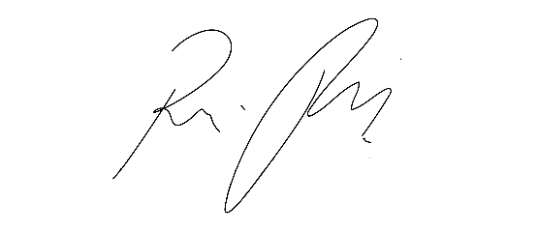

**Súmula:** Solicita providências do Executivo junto a Secretaria Municipal de Segurança e Mobilidade Urbana, aos cuidados do Sr. Mantovani Franco para que realize a pintura da lombada localizada na Av dos Amapaenses nº 123 – Parque Suburbano, neste município.

**INDICO** à Mesa, na forma regimental vigente, que seja oficiado ao Excelentíssimo Igor Soares Prefeito Municipal, junto a Secretaria de Segurança e Mobilidade Urbana, para que realize a pintura da lombada localizada na Av. dos Amapaenses nº 123 – Parque Suburbano, neste município.

**JUSTIFICATIVA**

**Senhor Presidente,**

**Senhores Vereadores,**

**Senhoras Vereadoras.**

Em visita ao local, os moradores relataram que a má visualização da lombada tem prejudicado os veículos e a segurança do local.

Pedem que esta conceituada Casa de Leis interceda junto aos senhores e assim possamos atendê-los da melhor forma possível

Sala das Sessões Bemvindo Moreira Nery, 09 de setembro de 2022.

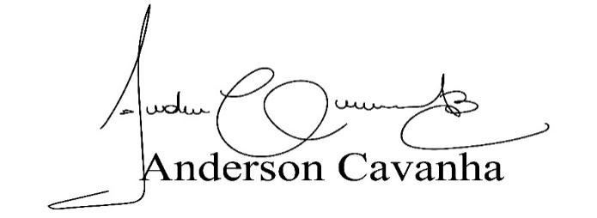 **(Bruxão Cavanha – PL)**

**Vereador**

